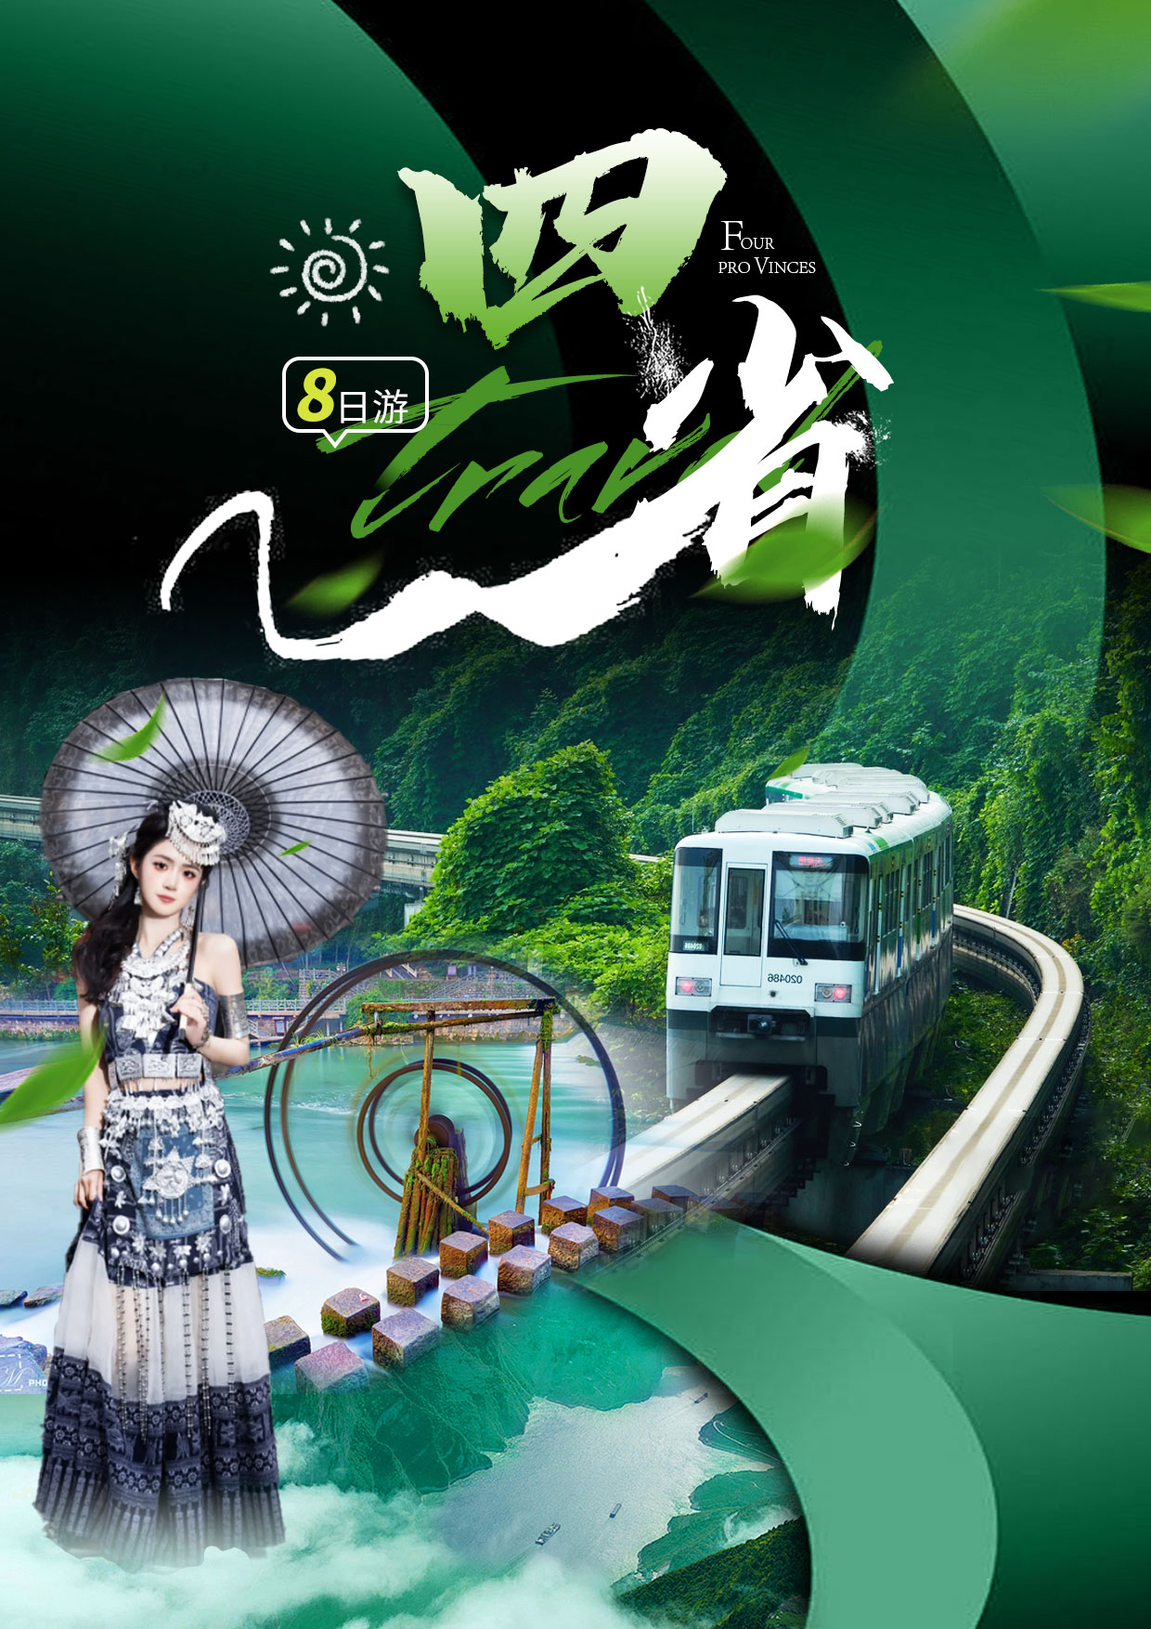
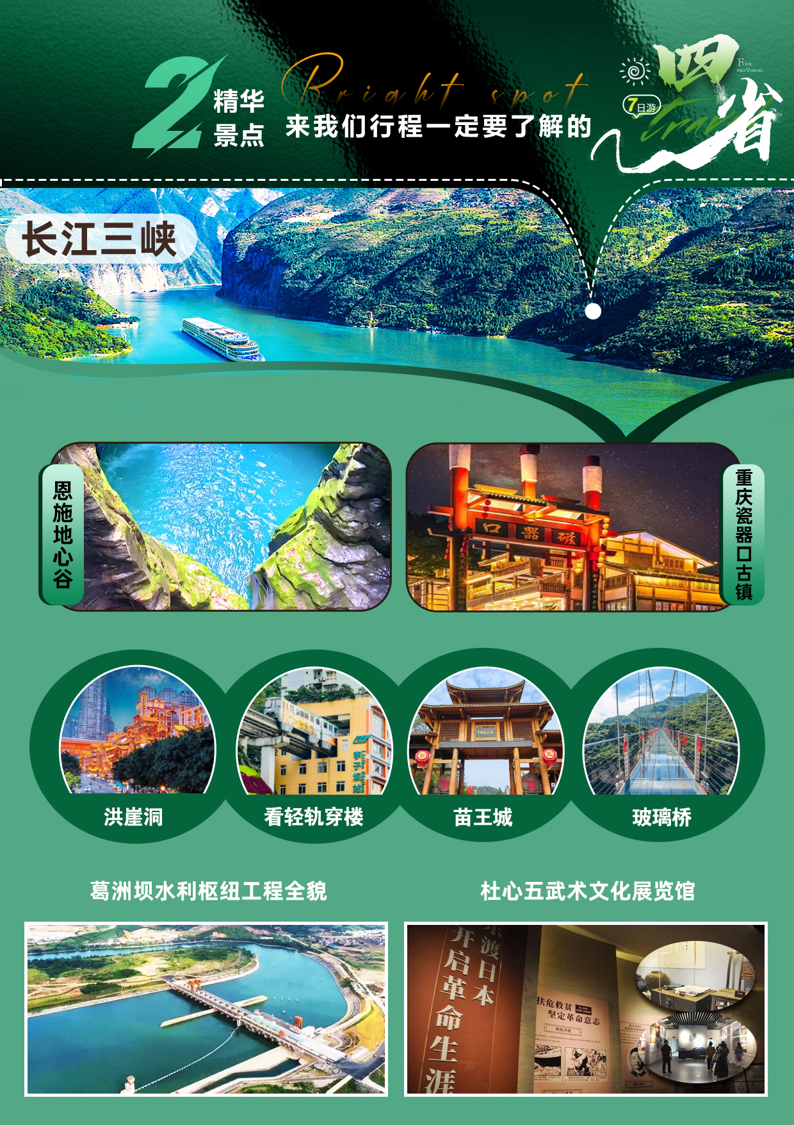
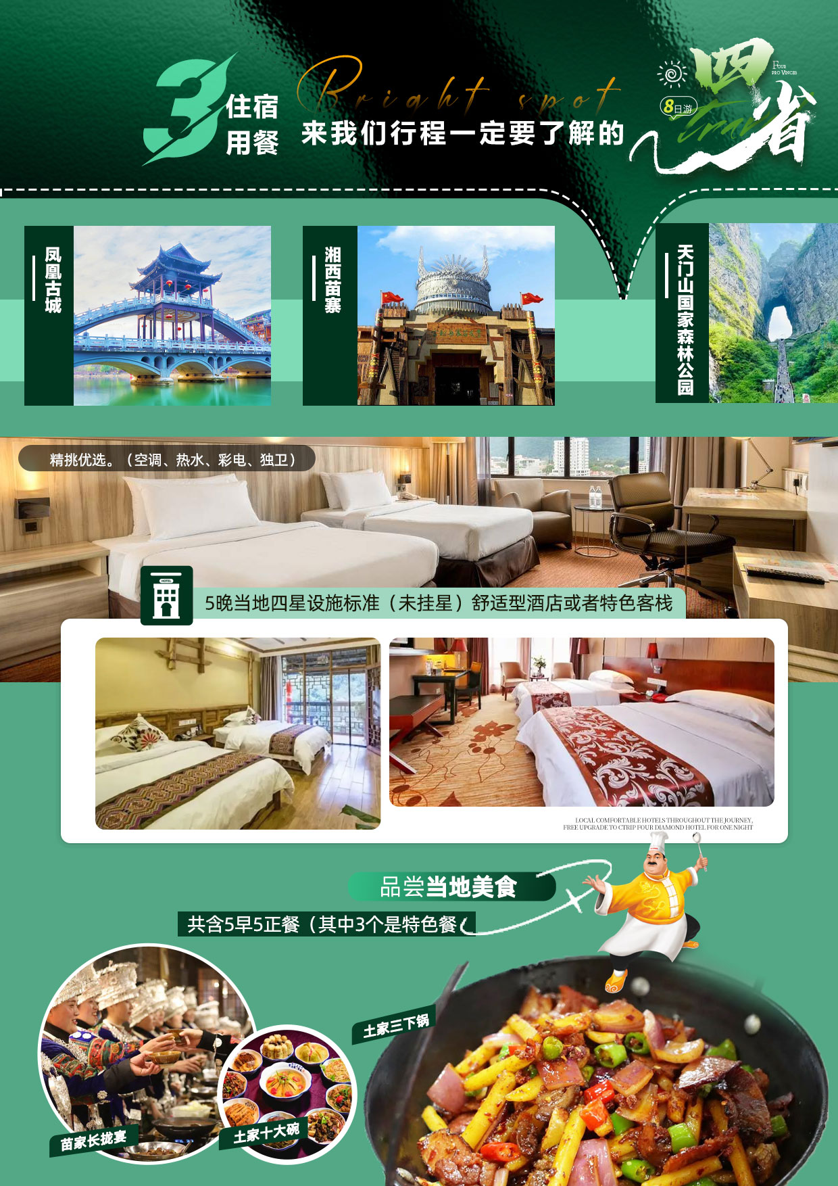
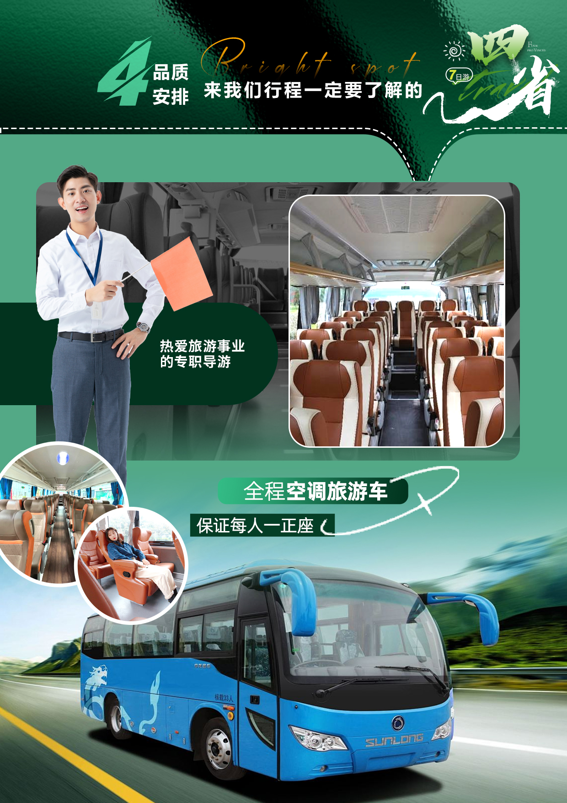

【四省】武汉/宜昌两坝一峡/恩施地心谷/重庆瓷器口/欣赏夜景洪崖洞/看轻轨穿楼/铜仁/苗王城/凤凰/天门山8日游
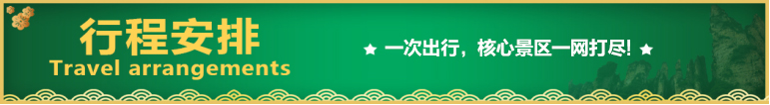
天数 | 行程安排 | 用餐 |  |  | 入住地区
D1 | 全国各地-武汉 | × | × | × | 火车上
D2 | 武汉接站-赴宜昌-两坝一峡 | × | × | × | 野三关
D3 | 恩施地心谷-重庆瓷器口-欣赏夜景洪崖洞 | √ | √ | × | 重庆
D4 | 看轻轨穿楼-赴铜仁-苗王城-玻璃桥-凤凰古城 | √ | × | √ | 凤凰
D5 | 凤凰古城-湘西苗寨-赴张家界-天门山 | √ | √ | √ | 张家界
D6 | 土特产超市-土司王宫奇楼 | √ | √ | × | 慈利
D7 | 返程武汉 | √ | × | × | 火车上
D8 | 返程武汉 | × | × | × | 家
备注：行程安排在不减少景点情况下,导游在实际操作中根据情况可以灵活调整行程游览顺序
第一天 出发地-武昌 用餐/自理 住宿/火车上
以山水之名，开启一段美妙旅程！根据出发时间乘火车（卧铺/动车/飞机）抵达汉口/武昌，在列车上欣赏祖国的大好河山！(具体车次和时间以实际出团通知为准)。
第二天 武汉接站-赴宜昌-两坝一峡 用餐/自理 住宿/野三关
早上7点之前接站：路程约230公里，约需4小时左右抵达宜昌；宜昌三斗坪码头上船，乘长江号（四星）豪华游轮，游览举世闻名的国家AAAAA【长江三峡】，船过葛洲坝升降船闸，让您亲自体验水涨船高/水降船低的原理、感受葛洲坝工程的伟大；观【葛洲坝水利枢纽工程全貌】（自愿自理长江号游轮船票99元/人，包含了过葛洲坝升降船闸的，目前长江上有不过闸和过闸之分，请认真甄别），尽揽世界顶级旅游风景区长江三峡精华段核心区---【西陵峡原始峡谷风光】。三峡库区175米的最终水位，改变了瞿塘峡、巫峡的景观，惟有三峡大坝下游38公里的西陵峡没有被淹没。“天然画廊”风采依旧，雄、秀、奇、幽自然风貌依存，西陵峡峡口也是长江三峡里面唯一一个可以看到老三峡原汁原味的地方了。浩浩长江奔涌至石牌河段时，转了个110度的弯，形成一个巨大的月牙形，宛如一弯明月镶嵌其中。观中国第一座动力心脏----葛洲坝全景，野人坨、仙人溪，两地看千年悬棺、仙女瀑布。沿途可看蹦级跳台、吊角楼、下牢溪大桥等景点，乘船游览后上岸，途中车观三峡大坝。
★【温馨提示】：因散拼团有一定的特殊性，由于列车准点到达的时间差异，部分游客可能会出现短暂的等待现象，请客人积极与导游保持联系，保持手机畅通，开心旅游！。
第三天恩施地心谷-重庆瓷器口-夜游洪崖洞 用餐/早/中 住宿/重庆
早上享用酒店早餐；游览国家AAAA级旅游景区，游览4A级景区【恩施石门河之地心大峡谷】（自理环保车40元/人游览时时间2-4小时；根据身体状况建议走精华路线后回转门票站），石门河天堑、擦耳河漂流、三岔河游船、石柱观道观、石垭子老街、凉水埠名人故里、八角楼休闲度假等八个景区，石门河景区享有世界第一古人，中国第一古河，巴楚第一古道，施南第一佳要的美誉。车赴重庆；
后游览国家AAAA级旅游景区【重庆瓷器口古镇】原名龙隐镇，位于重庆市沙坪坝区磁南街1号，沙坪坝区东北部嘉陵江畔。北距沙坪坝中心5千米，重庆市中心14千米，南距石井坡3千米。磁器口古镇总面积32.5万平方米，其中保存完好的古镇核心区14.3万平方米，分布于马鞍山东侧和东南侧。古镇依山而建，由山起城。以磁器口正街和横街为骨架，42条巷道垂直于正街和横街向马鞍山脊和溪沟边缘呈枝状发展，形成特征明显的树枝状平面格局。
欣赏夜景国家AAAA级旅游景区【洪崖洞】原名洪崖门，是古重庆城门之一，位于重庆市渝中区嘉陵江滨江路88号，2003年，总投资3.85亿元对洪崖洞片区进行旧城拆迁改造，于2006年9月竣工开业，是兼具观光旅游、休闲度假等功能的旅游区。洪崖洞是重庆市重点景观工程，建筑面积4.6万平方米，主要景点由吊脚楼、仿古商业街等景观组成 。洪崖洞一共有11层，夜晚灯光从晚上6点开灯，10点熄灯。可望吊脚群楼观洪崖滴翠，逛山城老街赏巴渝文化，烫山城火锅看两江汇流，品天下美食。形成了“一态、三绝、四街、八景”的经营形态，体现了巴渝文化休闲业态。
第四天看轻轨穿楼-赴铜仁-苗王城-玻璃桥-凤凰古城 用餐/早/晚 住/凤凰
酒店享用早餐；【看轻轨穿楼】看重庆轻轨穿楼的景点，是重庆旅游必须打卡的一个网红景点，同时也是重庆2号线轻轨的一个站台名字，在这里可以看到这座“山城”里“轻轨穿楼”的奇观，李子坝站因本身就设置在一栋小楼里面，每次轻轨列车进出站，就会出现“轻轨穿楼”的奇观，所以，李子坝也就成了重庆轻轨穿楼的网红景点。车赴铜仁；
游览【贵州黔东北最大的峡谷玻璃桥】（玻璃桥40元/人自愿自理），全透明的玻璃总有不少人感觉如履薄冰，每一次下脚都要踩空，加上高空凉风习习，犹如凌空而立。令人肾上激素爆棚！前往西南地区苗族留存至今唯一一座保存得较好的集政治经济文化军事和建筑为一体的古苗寨【贵州苗王城】；
游【凤凰古城-】欣赏夜景、自由窜街、其乐无穷。凤凰古城；一座青山抱古城，一弯江水绕城过，一条红红石板街，一排小巧吊脚楼，一道风雨古城墙，一座沧桑老城堡，一座雄伟古石桥，，是因为有了沱江的沁润，凤凰古城才会变得这么悠闲而又美；欣赏夜景。自由窜街。其乐无穷。
1：凤凰古城在2021年实行环保车进入凤凰28元/人（自愿自理门票）
第五天 凤凰古城-湘西苗寨-赴张家界-天门山 用餐/早/中/晚 住/张家界
酒店享用早餐；凤凰古城4A-。途径苗寨，4A级景区【湘西苗寨】；苗鼓是苗族人生命的灵魂。在苗人的眼里：苗鼓象征女人的肚皮，而鼓锤象征男人的生殖器，鼓锤擂动，就会带来繁荣昌盛！墨戎苗民目前是湘西巫傩文化的忠实信徒！车赴张家界；
游览【天门山国家森林公园】（天门山往返索道+扶梯+鞋套188元/人自愿自理）；天门山文化底蕴深厚，有“武陵之魂”之称，更有湘西第一神山的美誉，它兼峰、石、泉、溪、云、林于一体，集雄、奇、秀、险、幽于一身，被誉为空中原始花园。我们乘坐天门山索道，前往游览天门山：观天门洞、99道弯公路奇观（通天大道）、李娜别墅、鬼谷栈道、鬼谷兵盘、云梦仙顶、天门山寺、灵泉院、木石之恋等著名景点。
【天门索道】：索道线路斜长7455米，上、下站水平高差1279米，是世界最长的单线循环脱挂抱索器车厢式索道，犹如一道彩虹飞渡“人间” “天上”，又像一条巨龙腾翔素云苍穹，依山籍壁，拔地冲天，荡气回肠，恢宏壮观，成为天门山旅游风景区“四大奇观”之一。
沿途我们可看到的美景：天门洞、公路奇观、李娜别墅、鬼谷栈道、鬼谷兵盘、云梦仙顶、天门山寺、玻璃栈道等
【通天大道】：被称为通天大道的盘山公路共计99弯，似玉带环绕，弯弯紧连，层层叠起，依山籍壁，直冲云霄，“天下第一公路奇观”横空出世，从索道上观看公路，有如蜘蛛网一般密集的公路，垂直高差达千米左右。
【天门洞开】：九百九十九级台阶登上天门洞，登天祈福。高131.5米，宽50余米，南北对开于千寻素壁之上，气势磅礴，巍峨高绝，是罕见的高海拔穿山溶洞，更是尽显造化神奇的冠世奇观，2006俄罗斯空军张家界天门山特技飞行表演让天门洞悬念升级，再次成为全球焦点。
【玻璃栈道】：脚下是没有边际的绿野，成群的小鸟在峡谷中嬉戏，偶尔有老鹰从眼前掠过；

第六天 土特产超市-土司王宫奇楼-赴慈利 用餐/早 住宿/慈利
酒店享用早餐，前往湘西最大的土特产及农副产品集中地【土特产生活超市】：供客人选择自己沿途所用正规食品，心爱的当地土特产，纪念品。及馈赠亲友的礼品。游览【土司王宫奇楼】，一个多为木石结构、雕梁画栋，既玲珑雅致又气势恢弘的古老土家山寨。王宫中的九重天吊脚楼高48米，共有12层，据说是中国最大、最高、最完美的木质结构吊脚楼，土家先祖认为：天有九重，地有九州，土有九山，山有九寨；最高处是神仙居住的地方，所以把土司居住的吊脚楼称作“九重天”；因而九重天吊脚楼也是历代土司居住的地方。土司王宫明代土司彭氏所建，永定九重天吊脚楼整栋楼竟无一根铁钉，堪称石木质建筑史上的奇迹，另外在王宫设计布局、绿化方面也都体现了合理、精巧、科学，充分显现了湘西少数民族的聪明才智。赴慈利
第七天 返武汉送团 用餐/早 住宿/火车上
后乘车一路欣赏祖国大好河山前往武昌。根据车次，有时间的游客可以自由参观黄鹤楼、武汉长江大桥、户部巷，首义广场等知名旅游景点。后乘火车/动车/飞机返程。
第八天 抵达温馨的家 用餐/无 住宿/家
抵达温馨的家，结束愉快之旅！
备注：由于客人报名时间及报名方式不同，导致报名价格不同；若客人在旅途中私自比较价格，引起不必要的投诉，我司不予处理并需当场补齐出团前优惠的差额！感谢您的理解与配合！
☆☆接待标准☆☆
【大交通】：往返火车硬卧，（温馨提示：因火车车次、铺位、车厢等无法掌控，所以不接受指定车次和铺位！！！尽量配合
客人的要求出票！介意的客人请勿报名，一旦报名，默认接收此出票规则）！
【住宿】: 共5晚当地四星设施标准（未挂星）舒适型酒店或者特色客栈，睡眠有保证，所有酒店均为我社工作人员按照标准实地察看，精挑优选。（空调、热水、彩电、独卫）。
（根据湖南省政府节能环保政策规定，酒店不提供一次性洗漱用品，请客人自备,敬请谅解。）
【门票】：行程所列门票，本行程所有人群行程所有门票无优无免。
【用餐】：共含5早5正餐（其中3个是特色餐 苗家长拢宴+土家十大碗+土家三下锅，正餐不少于九菜一汤；不吃不退不换）
【用车】：全程空调旅游车,保证每人一正座；
【导游】：热爱旅游事业的专职导游；
【购物】：1个超市，当地大型土特产超市不算购物店；
【保险】：旅行社责任险和运输车队意外险、景区意外险。
☆☆自理费用☆☆
必消套餐：重庆磁器口+洪崖洞+湘西苗寨+土司王宫+当地往返用车=799 元/人。
交通费用： 凤凰 28 元/人+天门山往返索道+扶梯+鞋套188元/人+长江号游轮船票 99 元/人+恩施地心谷综合服务费40元/人+苗王城玻璃桥40元/人=395元/人
1.2米以下儿童费用只含车位，餐费，保险(无必消套餐），1.2米以上（含1.2米）按成人操作（有必消套餐），本行程所有人群行程所有门票无优无免。
此线路产品均为中老年人设计，故此景区门票已经按优惠价的均价核算成本。所有门票无任何优惠退费。
报名前请仔细阅读，报名则视为认同， 感谢您的理解支持。
☆☆收客须知☆☆
1、正常收客年龄25-75，人数不受限制
2、1.2以下按儿童操作，只含车位费、全程半餐费、导游服务费，无必消套餐
3、1.2以上25岁以下按成人操作+400附加费，有必消套餐
4、聋哑人士、行动不便者、孕妇、旅游同行、导游证、记者、港澳台拒收
☆☆费用标准☆☆
此行程为特惠打包价，所有自费、所有优惠人群均无退费，本行程所有人群行程所有门票无优无免！
☆☆注意事项☆☆
- 湘西以山区地形为主，穿衣尽量休闲，鞋以休闲或登山鞋为主！
- 湘西等地景色秀丽，但地形复杂、岔路多、游览时安全要放在第一位，旅游途中请自觉听从导游安排，紧跟团队，以免掉队；自由活动期间，切忌单独外出，外出前应与当地导游咨询后再行动，擅自行动一切责任均自行承担；
3、景区内为特级禁烟区的地方，请勿在景区内抽烟，以防发生森林火灾；
4、湘西是少数民族集聚地，普遍文化程度不高，民风彪悍，请自觉尊重当地民俗，以免发生不必要的冲突；
5、因当地是山区，经济条件有限，酒店服务及设施、餐饮等方面与发达城市相比会有较大的差距，山区雨季较多，经常有潮湿、蚊蝇等属正常情况，敬请谅解。
6、湖南特色工艺品及土特产主要有：苗族银饰、湘西朱砂、普洱茶爷爷--安化黑茶、岩耳、葛根粉、姜糖、牛角梳，杜仲系列产品等。
7、如遇山洪暴发等不可抗力的因素，赠送景点或游船不退不换，敬请谅解！
☆☆温馨提示☆☆
1、根据市场情况不同，报名价格不一，同车出现价格差异属正常情况，因为存在会员、甩单及客源地里程远近不一等，我社不作任何解释，敬请谅解。
2、此团队性质为散拼团，每天旅游过程中务必保持集体行动，白天旅游过程中，公司不提供单独安排客人回酒店或空调服务。各地市场不同，客人所持旅游行程单内容及价格会有细致区别，我公司在不降低服务标准、不减少服务内容的前提下，保留对旅游行程游览顺序进行调整的权利。
3、遇自然单间（单男单女），安排入住加床调配，或由客人自理房差；酒店空调和热水定时开放，具体时间视气候和景区水库供水时间所定，请特别注意。由于酒店接待能力有限不能保证全部团友住同一家酒店.
4、如因战争、天气、堵车、交通事故等.....不可抗力的因素所产生的额外费用游客自理。
5、我社不接受客人返程后的一切投诉，所有问题我们会第一时间解决，接待质量以当地游客填写的意见表为准！
6、以上行程时间安排如果因天气、路况等不可抗力因素，在不影响行程和接待标准前提下，我社有权进行游览顺序调整，尽请谅解！

